©Холод Д.В.
ПРОГРАМНИЙ КОМПЛЕКС УПРАВЛІННЯ РИЗИКАМИ ІНФОРМАЦІЙНОЇ БЕЗПЕКИ ОРГАНІЗАЦІЇ
Автоматизація організаційних, технологічних і виробничих процесів призвела до залежності ефективності їх функціонування від захищеності інформаційних систем і систем,що їх підтримують.
На даний момент розвивається науковий напрям, що розглядає проблему забезпечення інформаційної безпеки (ІБ) з позиції управління інформаційними ризиками. Дослідженню цієї проблеми, в тому числі з позиції теорії штучного інтелекту, експертних та нечітких систем, присвячені роботи В.А. Герасименко, Д.П. Зегжди, И.Д. Медведовського, Л. Хоффмана, А.Е. Алтуніна, Н.Г. Ярушкіной, G.F. Florez, S.M. Bridges, R.B. Vaughn, P.F. Peter та інших. Однак, багато питань в області управління ризиками ІБ залишаються не до кінця дослідженими, наприклад, формалізація моделі інформаційної системи (ІС), як об’єкта управління ризиками ІБ. Таким чином, актуальним завданням є розробка моделей та алгоритмів для задачі оцінки та управління ризиками ІБ інформаційних систем та їх програмна реалізація.

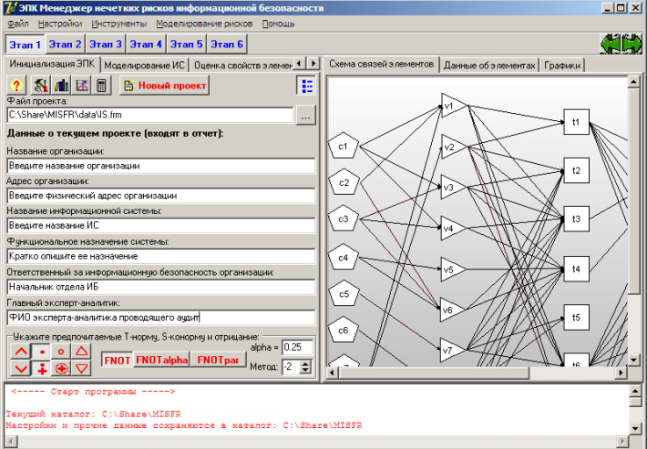
Рис.1 – Головне меню програмного комплексу

В роботі розроблений експертний програмний комплекс, що дозволяє моделювати роботу ІС організацій, автоматизувати процес оцінки ризиків ІБ в нечітких умовах, а також формувати рекомендації по управлінню ними. Проведені експериментальні дослідження роботи моделей, що пропонуються, методики та алгоритмів на конкретних ІС. Їх використання дозволило підвищити рівень інформаційної безпеки ІС за рахунок введення оптимальних контрзаходів, що для тестової задачі склало 28,5%. За результатами експериментів був здійснений вибір операцій T-норм та S-норм для розробленої методики нечіткої оцінки та управління ризиками ІБ ІС.
Процес моделювання, оцінки, аналізу та управління ризиками ІБ виконується в головному модулі комплексу (рис.1). Даний процес складається з послідовного проходження шести етапів, за результатами яких експерт-аналітик отримує змістовні звіти щодо проведення оцінок характеристик ризиків, і аналіз контрзаходів, що пропонуються для використання. Його результати можна використати для управління ризиками ІБ організації.
Робота виконана під керівництвом к.т.н., доц. кафедри РКС Федюшина О.І.

